 | ALGORITHMES ET PROGRAMMATION ARDUINO | TD1  2h
 | ALGORITHMES ET PROGRAMMATION ARDUINO | TSTI2D – 2014/2015

Algorithmes

- Écrire l'algorithme d'un programme qui affiche le tarif du timbre à poser sur une lettre en fonction de son type et de son poids.
On trouve sur le site web de la Poste le tableau suivant (au 1er octobre 2011) :

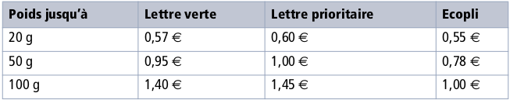

- Donner les affichages produits par l'exécution des algorithmes suivants :

Algorithme 1  variable Encore:booléen  début  Encore := Vrai  Répéter  afficher('coucou1')  jusqu'à Encore  afficher('fin')  fin | Algorithme 2  variable Encore:booléen  début  Encore := Faux  Tant que Encore  afficher('coucou2')  fin tant que  afficher('fin')  fin
Algorithme 3  variable Encore:booléen  début  Encore := Faux  Répéter  afficher('coucou3')  jusqu'à non Encore  afficher('fin')  fin | Algorithme 4  variable Encore:booléen  début  Encore := Faux  Répéter  afficher('coucou4')  Encore := Non(Encore)  jusqu'à non Encore  afficher('fin')  fin

- Remplissage d’une piscine : écrire l’algorithme du remplissage automatique d’une piscine : une pompe de remplissage se met en route lorsque le niveau inférieur est détecté. Le remplissage s’effectue jusqu’à ce que le niveau supérieur soit détecté, alors la pompe est arrêtée. Le fonctionnement est automatique et donc se répète à l’infini.

- Écrire un algorithme qui demande un nombre compris entre 10 et 20, jusqu’à ce que la réponse convienne. En cas de réponse supérieure à 20, on fera apparaître un message : « Plus petit ! », et inversement, « Plus grand ! » si le nombre est inférieur à 10.

- Écrire un algorithme qui demande un nombre de départ, et qui ensuite affiche les dix nombres suivants. Par exemple, si l'utilisateur entre le nombre 17, le programme affichera les nombres de 18 à 27.

Programmation Arduino
Moteur Montée 12
Moteur Descente 11
Butée Basse 7
Butée Haute 6
Soleil 5
cde Descente 4
Cde STOP 2
Cde M 3
Cde Montée 3
vent A0
- Écrire un programme qui réalise un feu tricolore simple : 3 LED, 5 secondes de feu rouge (broche11), 7 secondes de feu vert (broche 12), et 1 seconde de feu orange (broche 13).

- Réaliser un programme qui va faire clignoter une LED (broche 13) à une cadence de 0.5 seconde, puis de 2 secondes lorsque vous appuierez sur un bouton (broche 12). Il n’est pas nécessaire de mémoriser la pression du bouton pour garder le clignotement en l’état. Vous aurez besoin pour cet exercice de créer deux fonctions, une faisant clignoter rapidement, et l’autre faisant clignoter lentement.

- Le store SOMFY : l’exercice porte sur la montée/descente du store SOMFY. Un Arduino permet de commander la montée et la descente du store de façon automatique à partir de deux paramètres : le soleil et le vent.
Le store descend lorsque le soleil apparaît. Le store remonte lorsque le soleil disparaît ou lorsqu’un vent trop fort risque de l’endommager. De plus le système comprend des commandes manuelles : montée, descente et stop.
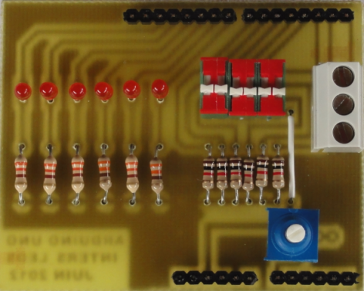
  - Commande manuelle du store : dans cette première partie on gère uniquement la commande manuelle du store ; les capteurs soleil et vent ne sont pas utilisés. On ne s’occupe pas non plus des butées hautes ou basses. Le store est à l'arrêt si on active cde_stop, monte si on active cde_montée et descend si on active cde_descente.
        - toutes les entrées ou sorties sont actives à 1L ;
        - attention, le stop est prioritaire devant la montée qui est prioritaire devant la descente.
Écrire le programme qui commande le store à partir des entrées cde_montée, cde_descente et cde_stop. Le programme s’exécute à l’infini.
Validation prof :

  - Fonctionnement automatique du store : dans cette deuxième partie on gère le fonctionnement automatique du store. Les commandes manuelles ne sont pas utilisées ; le store monte lorsque le vent est trop fort, le store descend lorsque le soleil apparaît et qu'il n'y a plus de vent. Attention vous devrez gérer les butées hautes et basses du store.
        - attention, l’ordre de montée donné par le capteur «vent» est prioritaire sur l’ordre de descente donné par le capteur «soleil».
        - le capteur de soleil est une entrée numérique, l'interrupteur connecté à la broche 5 de l'Arduino. On considère que le soleil est présent si Vbroche5 = 1.
        - le capteur de vent est un capteur analogique connecté sur l'entrée A0 de l'Arduino. On considère que le vent est trop fort si VA0 > 2,5V.
        - des capteurs (butées) actifs à 1L permettent de commander l’arrêt des moteurs: lorsque le store arrive en butée haute ou basse, n’oubliez pas d’arrêter le moteur correspondant. Pour simplifier on admet que si le store commence sa montée ou sa descente, il va jusqu’en butée, peu importe les changements sur les capteurs soleil et vent.
        - toutes les entrées ou sorties numériques sont actives à 1L.
Écrire le programme qui commande le store à de façon automatique.
Validation prof :
Le programme s’exécute à l’infini.

  - Fonctionnement réel : dans cette troisième partie on gère le fonctionnement automatique et manuelle du store. Les commandes manuelles doivent être prioritaire sur les commandes automatiques.
Écrire le programme qui commande le store à de façon automatique.
Le programme s’exécute à l’infini.
Validation prof :

